高青县木李镇人民政府
2023年政府信息公开工作年度报告

本报告根据《中华人民共和国政府信息公开条例》（国务院令第711号，以下简称《条例》）和《国务院办公厅政府信息与政务公开办公室关于印发<中华人民共和国政府信息公开工作年度报告格式>的通知》（国办公开办函〔2021〕30号）相关要求编制。报告全文分总体情况、主动公开政府信息情况、收到和处理政府信息公开申请情况、政府信息公开行政复议和行政诉讼情况、存在的主要问题及改进情况、其他需要报告的事项六个部分。
报告中所列数据统计期限自2023年1月1日始，至2023年12月31日止。报告电子版可在高青县人民政府门户网站（www.gaoqing.gov.cn）查阅和下载。如对报告内容有疑问，请与高青县木李镇人民政府党政办公室联系（地址：山东省淄博市高青县庆淄路256号；邮编：256300；电话：0533-6715617；传真：0533-6715001；邮箱：zbgqml@126.com）。
一、总体情况
2023年，高青县木李镇人民政府坚持以习近平新时代中国特色社会主义思想为指导，认真落实国家和省市县政务公开工作部署，不断夯实工作基础、深化公开内容、提升解读质量，以公开促落实，更好服务社会发展。
（一）主动公开
健全政府信息公开制度，出台《高青县木李镇2023年政务公开工作实施方案》，规范信息公开内容和标准，做好低保、安全、就业等重点领域信息公开。2023年公开信息830余条，比2022年增加130余条，其中，通过政府网站公开230余条，政务新媒体公开信息600余条。运用文稿解读、简明问答等形式开展政策解读，发布解读材料5篇。积极回应群众关切，办理12345热线群众诉求2444条，满意率达94%。
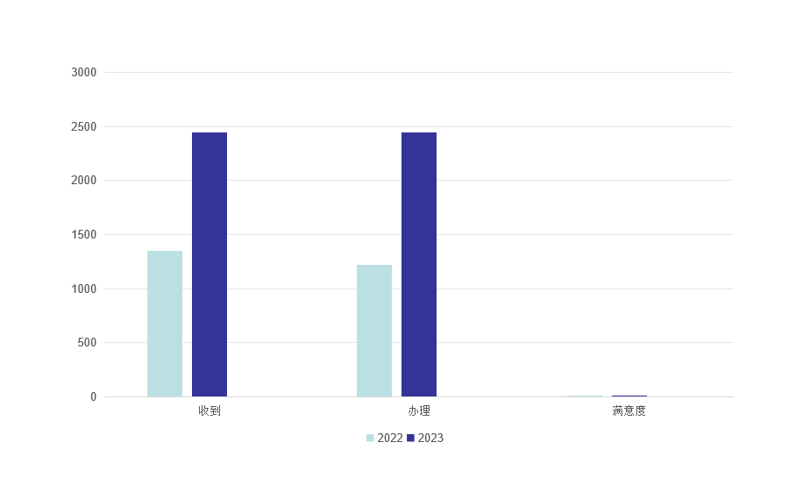
（二）依申请公开
做好政府信息公开申请的联合会商、合法性审查，提高依申请公开办理质量。2023年共收到政府信息公开申请1件，与上年度持平，申请内容涉及工作制度领域。作出政府信息公开申请答复2件（含上年结转1件），其中部分公开1件、不予公开1件。未因政府信息公开被申请行政复议、提起行政诉讼。
（三）政府信息管理
及时更新、调整政府信息主动公开基本目录，明确公开内容、责任主体、公开时限以及公开方式。注重政府信息全生命周期管理，对于已经失效及时进行标注，对依申请公开信息符合主动公开要求的，及时将公开属性转为依申请公开。加强政府信息公开保密审查，建立分管负责人、科室负责人、信息起草人员三位一体的审核机制，确保公开信息不涉密。
（四）政府信息公开平台建设
政府网站政务公开专栏开设职能配置栏目，分条目公开机构设置、领导信息和直属单位信息。“高青县木李镇人民政府”微信公众号开设“田源木李”周刊，每周一期，公开重要精神政策、重点工作、民生事项、项目进展等信息。在便民服务中心建立政务公开专区，接收群众查阅信息。
（五）监督保障
调整政务公开工作领导小组，每月调度一次政务公开工作推进情况，协调解决问题。党政办负责政务公开日常工作，配有专职人员1名，其他科室分别制定1名兼职人员负责所在科室政务公开工作。制定《高青县木李镇政务公开工作培训计划》，针对公开内容、保密审查流程、信息管理等进行系统培训，共开展培训4次。

二、主动公开政府信息情况
第二十条第（一）项
信息内容 | 本年制发件数 | 本年废止件数 | 现行有效件数
规章 | 0 | 0 | 0
行政规范性文件 | 0 | 0 | 0
第二十条第（五）项
信息内容 | 本年处理决定数量
行政许可 | 0
第二十条第（六）项
信息内容 | 本年处理决定数量
行政处罚 | 0
行政强制 | 0
第二十条第（八）项
信息内容 | 本年收费金额（单位：万元）
行政事业性收费 | 0

三、收到和处理政府信息公开申请情况
（本列数据的勾稽关系为：第一项加第二项之和，等于第三项加第四项之和） |  |  | 申请人情况
 |  |  | 自然人 | 法人或其他组织 |  |  |  |  | 总计
 |  |  |  | 商业  企业 | 科研  机构 | 社会公益组织 | 法律服务机构 | 其他
一、本年新收政府信息公开申请数量 |  |  | 1 | 0 | 0 | 0 | 0 | 0 | 1
二、上年结转政府信息公开申请数量 |  |  | 1 | 0 | 0 | 0 | 0 | 0 | 1
三、本年度办理结果 | （一）予以公开 |  | 0 | 0 | 0 | 0 | 0 | 0 | 0
 | （二）部分公开（区分处理的，只计这一情形，不计其他情形） |  | 1 | 0 | 0 | 0 | 0 | 0 | 1
 | （三）不予公开 | 1.属于国家秘密 | 0 | 0 | 0 | 0 | 0 | 0 | 0
 |  | 2.其他法律行政法规禁止公开 | 0 | 0 | 0 | 0 | 0 | 0 | 0
 |  | 3.危及“三安全一稳定” | 0 | 0 | 0 | 0 | 0 | 0 | 0
 |  | 4.保护第三方合法权益 | 0 | 0 | 0 | 0 | 0 | 0 | 0
 |  | 5.属于三类内部事务信息 | 1 | 0 | 0 | 0 | 0 | 0 | 1
 |  | 6.属于四类过程性信息 | 0 | 0 | 0 | 0 | 0 | 0 | 0
 |  | 7.属于行政执法案卷 | 0 | 0 | 0 | 0 | 0 | 0 | 0
 |  | 8.属于行政查询事项 | 0 | 0 | 0 | 0 | 0 | 0 | 0
 | （四）无法提供 | 1.本机关不掌握相关政府信息 | 0 | 0 | 0 | 0 | 0 | 0 | 0
 |  | 2.没有现成信息需要另行制作 | 0 | 0 | 0 | 0 | 0 | 0 | 0
 |  | 3.补正后申请内容仍不明确 | 0 | 0 | 0 | 0 | 0 | 0 | 0
 | （五）不予处理 | 1.信访举报投诉类申请 | 0 | 0 | 0 | 0 | 0 | 0 | 0
 |  | 2.重复申请 | 0 | 0 | 0 | 0 | 0 | 0 | 0
 |  | 3.要求提供公开出版物 | 0 | 0 | 0 | 0 | 0 | 0 | 0
 |  | 4.无正当理由大量反复申请 | 0 | 0 | 0 | 0 | 0 | 0 | 0
 |  | 5.要求行政机关确认或重新出具已获取信息 | 0 | 0 | 0 | 0 | 0 | 0 | 0
 | （六）其他处理 | 1.申请人无正当理由逾期不补正、行政机关不再处理其政府信息公开申请 | 0 | 0 | 0 | 0 | 0 | 0 | 0
 |  | 2.申请人逾期未按收费通知要求缴纳费用、行政机关不再处理其政府信息公开申请 | 0 | 0 | 0 | 0 | 0 | 0 | 0
 |  | 3.其他 | 0 | 0 | 0 | 0 | 0 | 0 | 0
 | （七）总计 |  | 2 | 0 | 0 | 0 | 0 | 0 | 2
四、结转下年度继续办理 |  |  | 0 | 0 | 0 | 0 | 0 | 0 | 0

四、政府信息公开行政复议、行政诉讼情况
行政复议 |  |  |  |  | 行政诉讼
结果维持 | 结果  纠正 | 其他  结果 | 尚未  审结 | 总计 | 未经复议直接起诉 |  |  |  |  | 复议后起诉
 |  |  |  |  | 结果  维持 | 结果  纠正 | 其他  结果 | 尚未  审结 | 总计 | 结果  维持 | 结果  纠正 | 其他  结果 | 尚未  审结 | 总计
0 | 0 | 0 | 0 | 0 | 0 | 0 | 0 | 0 | 0 | 0 | 0 | 0 | 0 | 0
五、存在的主要问题及改进情况
（一）存在问题
一是重公开轻参与。工作中在公开社会救助、就业、教育、医疗等重点领域信息时，仅满足于按照上级要求规范公开信息，群众参与度不够，没有结合群众具体需求公开其最希望了解、最希望关注的内容，政民互动力度有待进一步增强。
二是重形式轻内容。部分科室选择性公开信息，虽按时公开了相关领域信息，但公开的内容质量不高。
（二）改进情况
一是加强政民互动。开展“政务公开日”1次，向群众讲解政务公开工作，主动听取群众对政务公开的意见建议，收集意见建议10条。及时处理群众留言，根据留言反馈情况，加强政务新媒体信息公开力度，通过微信公众号发布“一氧化碳防中毒”“安全生产小知识”等群众关注信息70余条。
二是完善信息公开复核机制。党政办公室每周对各科室、委办公开的信息进行复核，重点从内容全面性、规范性进行检查，筛查有形式无内容的“空架子”信息，并反馈问题清单，对50余条信息进行了优化完善，丰富信息内容，确保群众能够获取所需信息。
六、其他需要报告的事项
（一）政府信息公开信息处理费收取情况
根据《国务院办公厅关于印发<政府信息公开信息处理费管理办法>的通知》（国办函〔2020〕109号）和《山东省人民政府办公厅关于做好政府信息公开信息处理费管理工作有关事项的通知》（鲁政办字〔2020〕179号）规定，2023年本机关依申请公开政府信息未收取任何费用。
（二）落实上级年度政务公开工作要点情况
根据《2023年山东省政务公开工作要点》《2023年淄博市政务公开工作方案》《2023年高青县政务公开工作方案》，制定了《高青县木李镇2023年政务公开工作实施方案》，明确了重点任务、工作标准和完成时限。一是进一步完善信息公开机制，明确信息公开的范围、方式和程序，为公众获取信息提供了更加便捷的途径。二是拓宽信息公开渠道。借助政务新媒体进行信息公开、政策解读、重点工作进展情况通报等工作，对群众诉求和难题进行定期汇总反馈，对有建设性的意见建议及时采纳。三是加强监督考核和人员培训。实行“科室加全员”及“考核加督促”机制，以党政办为科室牵头，建立起一支政务公开工作队伍；制定政务公开工作考核办法，将年度目标任务落实到每一个人身上，互相监督，形成工作的合力。同时加强人员培训，提升业务水平。
（三）人大代表建议和政协提案办理结果公开情况
2023年未承办县十八届人大二次会议建议、县政协十五届二次会议提案。
（四）政务公开工作创新情况
搭建“田源木李”数字办公平台，通过常用应用、一网三联、风险排查等模块的应用，实现信息公开、数据查询、回应关切等功能。
（五）有关数据统计说明
1.报告中所列数据可能因四舍五入原因与数据直接相加之和存在尾数差异。
2.行政许可数量、行政处罚和行政强制数量，包括已公开和依法未公开的全部处理决定。
3.行政复议机关作为共同被告的行政诉讼案件，只计算原行为主体的案件数量，不计算行政复议机关的案件数量。

